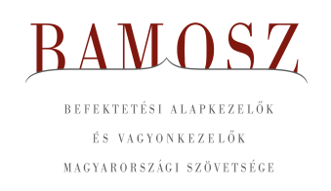
Kisebb emelkedés, nagyobb átrendeződés

Budapest, 2019. február 18.

Januárban 1,4 %-kal emelkedett a befektetési alapokban kezelt vagyon. Ami a tőzsdéket illeti, a mind a fejlett, mind a fejlődő világ tőzsdéin jól kezdődött az év, jelentősebb emelkedést tapasztalhattunk. Bár a BÉT is emelkedéssel kezdte az évet, annak nagysága elmaradt a fejlődő régiót jellemző mutatótól. A devizapiacon mind dollárral, mind az euróval szemben erősödött valamelyest a forint, előzőhez képest nagyobb mértékben.

A befektetési alapok esetében az elmúlt hónapban a tőkeáramlások eredője plusz 10,6 milliárd forintot mutat. Mivel január 21-től a már működő pénzpiaci alapokra is alkalmazni kell az új Pénzpiaci alapokról szóló EU rendelet előírásait, melyek jelentősen szigorítják a működési feltételeket, a pénzpiaci alapok nagy része a befektetési politikájának átalakítása mellett döntött, így jelentős átrendeződés, tulajdonképpen technikai forgalom következett be a pénzpiaci alapok kárára és a kötvényalapok javára. Ezt leszámítva kiemelkedő tőkeáramlás nem történt, de a kép vegyes. A kötvényalapok vagyona az átalakulásoknak köszönhetően újra 1.000 milliárd fölé került, így az ingatlanalapok ezen a területen már nem egyeduralkodók. A tőkeáramlás és a hozamok eredőjeként a BAMOSZ tagok által kezelt befektetési alapok összvagyona 1,4%-kal növekedett januárban. A hónap végén a BAMOSZ tagok mindösszesen 6.247 milliárd forintot kezeltek befektetési alapokban.

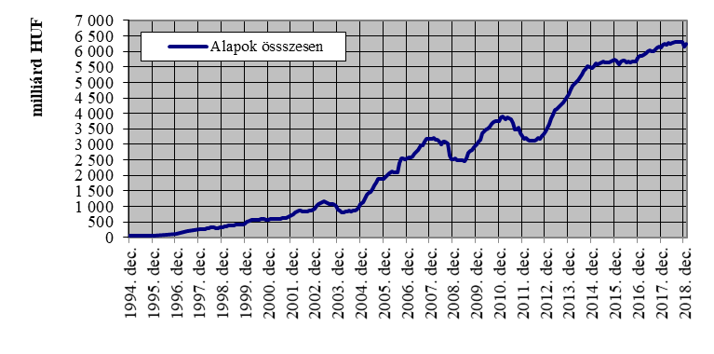

Néhány fontosabb tőkepiaci
index teljesítménye:
RMAX | - 0,01 %
MAX | 0,88 %
BUX | 4,39 %
BIX | 0,42 %
MSCI DM (USD) | 7,68 %
MSCI EM (USD) | 8,71 %

Az euró/forint, illetve a
dollár/forint árfolyam változása

EUR/HUF | -1,75 %
USD/HUF | - 2,10 %

A pénzpiaci alapok vagyona jelentősen csökkent a hónap során, a már említett átalakítások következményeként. A változás nagyságát jól érzékeli, hogy a likviditási alapok vagyona közel ötödére esett vissza. Összességében a pénzpiaci alapok vagyona 73%-kal csökkent.

A pénzpiaci alapok átalakítása eredményeként a kötvényalapok, ezen belül is a rövid futamidejű kötvényalapok vagyona nőtt meg a leginkább. A növekedés egészen pontosan 91%-os volt a rövid futamidejű kötvényalapoknál. A hosszú futamidejű alapoknál nem volt vagyonváltozás. A szabad futamidejű kötvények esetében is volt átrendeződés, igaz itt mindössze egy alap lett átalakítva rövid futamidejű kötvényalappá. Mindennek eredőjeként a kötvényalapok vagyona összességében 48,5%-kal nőtt januárban.

A vegyes alapoknál csak a dinamikus alkategória esetében érkezett friss tőke, összességében pedig 18,3 milliárd lett a tőkekiáramlás. A dinamikus vegyes alapokba mindösszesen 0,2 milliárdnyi tőke érkezett az elmúlt hónapban, míg a kiegyensúlyozott és óvatos alapok esetében tőkekiáramlást figyelhettünk meg. Előbbi esetében 6,6; utóbbi esetében 11,8 milliárd a visszaváltási többlet. A hozamok és a tőkekiáramlás eredőjeként a vagyon nagysága végül csak 0,7%-kal csökkent.

A részvényalapokba 2,4 milliárdnyi tőke érkezett és a hozamok is kedvezően alakultak, így összességében a részvényalapok vagyona 5,4%-kal növekedett.

A tőkevédett alapok esetében hosszú idő után először növekedett a vagyon, ami elsősorban egy új alap indulásának köszönhető. Némileg a hozamok is hozzá tudtak tenni a növekedéshez a hónap során, így a vagyonváltozás 6,7% lett.

Az abszolút hozamú alapokból ebben a hónapban 18,7 milliárdnyi tőke távozott. A hozamok azonban pozitívan alakultak, s ha nem is teljesen tudták kompenzálni a tőkekivonást, de annak mértékét csökkentették. Mindennek eredőjeként a vagyon nagysága 0,6%-kal csökkent

A származtatott alapok esetében ebben a hónapban az értékesítések 0,4 milliárd forinttal haladták meg az visszaváltásokat. Mivel a hozamok igen kedvezően alakultak, így a vagyonváltozás összeségében plusz 5,3% lett.

Az ingatlanalapokba ebben a hónapban 11,5 milliárdnyi friss tőke érkezett, ami az elmúlt hónapok rekordjai után egészen szerénynek tűnik. A beáramló tőkéhez hozam is kapcsolódott, így összességében 1%-kal nőtt a kategória vagyona a hónap során.

Az árupiaci alapoknál 0,3 milliárdos tőkekiáramlást láthattunk a hónap során, azonban a hozamok igen kedvezően alakultak. Mindennek eredőjeként a vagyongyarapodás 11,2%-ot mutat.

Az elsősorban intézményi befektetők vagyonát kezelő zártkörű alapok esetében az elmúlt hónapban nagyobb tőkebeáramlás volt tapasztalható. A hozamok is kedvezően alakultak, így a vagyon nagysága 14,2%-kal növekedett.

A szerkesztők figyelmébe:
BAMOSZ
A Befektetési Alapkezelők és Vagyonkezelők Magyarországi Szövetsége (BAMOSZ) a hazai alap- és vagyonkezelő szakmát képviselő szövetség. A BAMOSZ 26 tagja összesen közel 9.200 milliárd forint vagyont kezel, ezen belül mintegy 6.300 milliárd forintot befektetési alapokban. A BAMOSZ honlapja a www.bamosz.hu oldalon található.
A tájékoztatóban szereplő adatok – egyéb megjelölés hiányában – a Befektetési Alapkezelők és Vagyonkezelők Magyarországi Szövetségének tagjai által szolgáltatott számokon alapulnak, és kizárólag a BAMOSZ tagjaira vonatkoznak. Az adatok tájékoztató jellegűek, azok helyességét a BAMOSZ-nak nem áll módjában ellenőrizni, ezért azokért felelősséget nem vállal.

Részletes háttértáblák a BAMOSZ honlapon találhatók:
http://www.bamosz.hu/web/guest/dokumentumok-es-statisztikak/-/document_library_display/ir0V/view/35326

További információ:
Temmel András
info@bamosz.hu
354-17-36

